МИНИСТЕРСТВО НАУКИ И ВЫСШЕГО ОБРАЗОВАНИЯ РОССИЙСКОЙ ФЕДЕРАЦИИ

ФЕДЕРАЛЬНОЕ ГОСУДАРСТВЕННОЕ АВТОНОМНОЕ

ОБРАЗОВАТЕЛЬНОЕ УЧРЕЖДЕНИЕ ВЫСШЕГО ОБРАЗОВАНИЯ

«Национальный исследовательский университет ИТМО»

ФАКУЛЬТЕТ ПРОГРАММНОЙ ИНЖЕНЕРИИ И КОМПЬЮТЕРНОЙ ТЕХНИКИ

**ЛАБОРАТОРНАЯ РАБОТА №1**

по дисциплине

«ОСНОВЫ ПРОФЕССИОНАЛЬНОЙ ДЕЯТЕЛЬНОСТИ»

Вариант № 1813

***Выполнил:***

Студент группы P3118

Рамеев Тимур

Ильгизович

***Преподаватель:***

Ткешелашвили Нино

Мерабиевна

Содержание

Задание 3

Выполнение работы 6

Задание №1 6

Задание №2 7

Задание №3 8

Задание №4 8

Задание №5 9

Вывод 9

## Задание

1. Создать приведенное в варианте дерево каталогов и файлов с содержимым. В качестве корня дерева использовать каталог lab0 своего домашнего каталога. Для создания и навигации по дереву использовать команды: mkdir, echo, cat, touch, ls, pwd, cd, more, cp, rm, rmdir, mv.

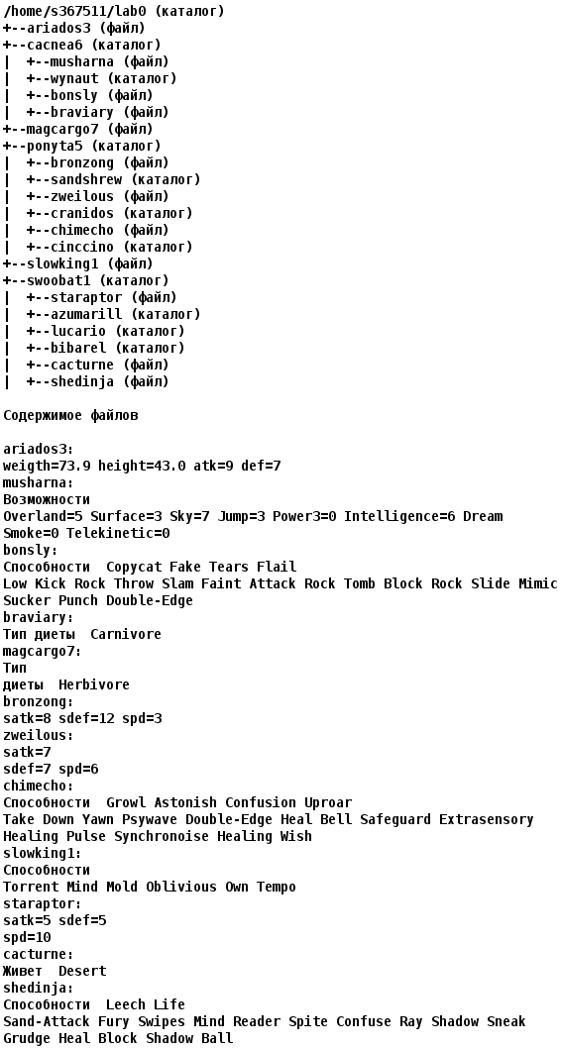

2. Установить согласно заданию права на файлы и каталоги при помощи команды chmod, используя различные способы указания прав.

* ariados3: владелец должен читать и записывать файл; группа-владелец должна записывать файл; остальные пользователи должны не иметь никаких прав
* cacnea6: владелец должен читать, записывать директорию и переходить в нее; группа-владелец должна читать, записывать директорию и переходить в нее; остальные пользователи должны читать, записывать директорию и переходить в нее
* musharna: права 664
* wynaut: владелец должен читать директорию и переходить в нее; группа-владелец должна записывать директорию и переходить в нее; остальные пользователи должны читать, записывать директорию и переходить в нее
* bonsly: владелец должен читать и записывать файл; группа-владелец должна записывать файл; остальные пользователи должны читать файл
* braviary: владелец должен читать и записывать файл; группа-владелец должна не иметь никаких прав; остальные пользователи должны не иметь никаких прав
* magcargo7: владелец должен не иметь никаких прав; группа-владелец должна не иметь никаких прав; остальные пользователи должны читать файл
* ponyta5: rwxr-x-w-
* bronzong: владелец должен читать и записывать файл; группа-владелец должна записывать файл; остальные пользователи должны не иметь никаких прав
* sandshrew: права 330
* zweilous: владелец должен читать и записывать файл; группа-владелец должна записывать файл; остальные пользователи должны записывать файл
* cranidos: владелец должен читать директорию и переходить в нее; группа-владелец должна только переходить в директорию; остальные пользователи должны записывать директорию
* chimecho: rw--w-r--
* cinccino: r-xrwx-wx
* slowking1: r--------
* swoobat1: права 555
* staraptor: права 644
* azumarill: rwxr-x-w-
* lucario: r-x--x-wx
* bibarel: -wxrwx-wx
* cacturne: права 404
* shedinja: ---rw----

3. Скопировать часть дерева и создать ссылки внутри дерева согласно заданию при помощи команд cp и ln, а также комманды cat и перенаправления ввода-вывода.

* cоздать символическую ссылку для файла slowking1 с именем lab0/cacnea6/braviaryslowking
* cоздать жесткую ссылку для файла slowking1 с именем lab0/cacnea6/musharnaslowking
* скопировать файл slowking1 в директорию lab0/swoobat1/lucario
* скопировать содержимое файла slowking1 в новый файл lab0/ponyta5/zweilousslowking
* создать символическую ссылку c именем Copy_37 на директорию swoobat1 в каталоге lab0
* объеденить содержимое файлов lab0/cacnea6/musharna, lab0/ponyta5/bronzong, в новый файл lab0/magcargo7_27
* скопировать рекурсивно директорию swoobat1 в директорию lab0/swoobat1/azumarill

4. Используя команды cat, wc, ls, head, tail, echo, sort, grep выполнить в соответствии с вариантом задания поиск и фильтрацию файлов, каталогов и содержащихся в них данных.

* Рекурсивно подсчитать количество строк содержимого файлов из директории lab0, имя которых заканчивается на 'a', результат записать в файл в директории /tmp, ошибки доступа не подавлять и не перенаправлять
* Вывести три первых элемента рекурсивного списка имен и атрибутов файлов в директории lab0, начинающихся на символ 'c', список отсортировать по убыванию размера, подавить вывод ошибок доступа
* Вывести содержимое файлов в директории ponyta5, исключить строки, заканчивающиеся на 'e', ошибки доступа не подавлять и не перенаправлять
* Вывести рекурсивно список имен и атрибутов файлов в директории lab0, заканчивающихся на символ '1', список отсортировать по имени a->z, добавить вывод ошибок доступа в стандартный поток вывода
* Вывести рекурсивно список имен и атрибутов файлов в директории cacnea6, список отсортировать по возрастанию количества жестких ссылок, подавить вывод ошибок доступа
* Рекурсивно вывести содержимое файлов из директории lab0, имя которых начинается на 'b', строки отсортировать по имени z->a, ошибки доступа не подавлять и не перенаправлять

5. Выполнить удаление файлов и каталогов при помощи команд rm и rmdir согласно варианту задания.

* Удалить файл magcargo7
* Удалить файл lab0/cacnea6/bonsly
* удалить символические ссылки Copy_*
* удалить жесткие ссылки lab0/cacnea6/musharnaslowki*
* Удалить директорию swoobat1
* Удалить директорию lab0/swoobat1/bibarel

## Выполнение работы

### Задание №1

Создание директорий, файлов, их наполнение:

|  |
| --- |
| mkdir Lab0  cd Lab0  touch ariados3  mkdir cacnea6  cd cacnea6  touch musharna  mkdir wynaut  touch bonsly  touch braviary  cd ..  touch magcargo7  mkdir ponyta5  cd ponyta5  touch bronzong  mkdir sandshrew  touch zweilous  mkdir cranidos  touch chimecho  mkdir cinccino  cd ..  touch slowking1  mkdir swoobat1  cd swoobat1  touch staraptor  mkdir azumarill  mkdir lucario  mkdir bibarel  touch cacturne  touch shedinja  cd ..  #make some content  echo "weignt=73.9 height=43.0 atk=9 def=7" > ariados3  echo "Возможности  Overland=5 Surface=3 Sky=7 Jump=3 Power3=0 Intelligence=6 Dream  Smoke=0 Telekinetic=0" > cacnea6/musharna  echo "Способности Copycat Fake Tears Flail  Low Kick Rock Throw Slam Faint Attack Rock Tomb Block Rock Slide Mimic  Sucker Punch Double-Edge" > cacnea6/bonsly  echo "Тип диеты Carnivore" > cacnea6/braviary  echo "Тип  диеты Herbivore" > magcargo7  echo "satk=8 sdef=12 spd=3" > ponyta5/bronzong  echo "satk=7  sdef=7 spd=6" > ponyta5/zweilous  echo "Способности Growl Astonish Confusion Uproar  Take Down Yawn Psywave Double-Edge Heal Bell Safeguard Exrtasensory  Healing Pulse Synchronoise Healing Wish" > ponyta5/chimecho  echo "Способности  Torrent Mind Mold Oblivious Own Tempo" > slowking1  echo "satk=5 sdef=5  spd=10" > swoobat1/staraptor  echo "Живет Desert" > swoobat1/cacturne  echo "Спосбоности Leech Life  Sand-Attack Fury Swipes Mind Reader Spite Confuse Ray Shadow Sneak  Grudge Heal Block Shadow Ball" > swoobat1/shedinja |

### Задание №2

Выдача прав папкам и директориям:

|  |
| --- |
| cd Lab0  chmod u+rw-x,g+w-rx,o-rwx ariados3  chmod ugo+rwx cacnea6  cd cacnea6  chmod 664 musharna  chmod u+rx-w,g+wx-r,o+rwx wynaut  chmod u+rw-x,g+w-rx,o+r-wx bonsly  chmod u+rw-x,go-rwx braviary  cd ..  chmod ug-rwx,o+r-wx magcargo7  chmod u+rwx,g+rx-w,o+w-rx ponyta5  cd ponyta5  chmod u+rx-w,g+w-rx,o-rwx bronzong  chmod 330 sandshrew  chmod u+rw-x,go+w-rx zweilous  chmod u+rx-w,g+x-rw,o+w-rx cranidos  chmod u+rw-x,g+w-rx,o+r-wx chimecho  chmod u+rx-w,g+rwx,o+wx-r cinccino  cd ..  chmod u+r-wx,go-rwx slowking1  chmod 555 swoobat1  cd swoobat1  chmod 644 staraptor  chmod u+rwx,g+rx-w,o+w-rx azumarill  chmod u+rx-w,g+x-rw,o+wx-r lucario  chmod u+wx-r,g+rwx,o+wx-r bibarel  chmod 404 cacturne  chmod uo-rwx,g+rw-x shedinja  cd .. |

### Задание №3

Редактирование дерева и создание ссылок:

|  |
| --- |
| cd Lab0/cacnea6  #part1  ln -s ../slowking1 braviaryslowking  #part2  ln ../slowking1 musharnaslowking  #part3  cd ..  chmod u+w swoobat1/ && cd swoobat1/  chmod u+w lucario/  cp ../slowking1 lucario/  chmod u-w lucario/ && cd ..  chmod u-w swoobat1/  #part4  cp slowking1 ponyta5/zweilousslowking  #part5  ln -s swoobat1/ Copy_37  #part6  cat cacnea6/musharna ponyta5/bronzong > magcargo7_27  #part7  chmod u+w swoobat1  chmod u+r swoobat1/shedinja  chmod u+r swoobat1/bibarel  cp -r swoobat1/ swoobat1/azumarill/  chmod u-r swoobat1/shedinja  chmod u-r swoobat1/bibarel  chmod u-w swoobat1 |

Вывод дерева директорий с помощью комнады ls –lR /Lab0 сохранен в папке /Lab0 OPD

### Задание №4

Поиск и фильтрация файлов, каталогов и содержащихся в них данных:

|  |
| --- |
| #part 1  cd Lab0  wc -l **/*a > /tmp/1  #part 2  ls -lR 2> /dev/null| grep "^[-dl]" | head -n 3  #part 3  cat ponyta5/** | grep -v "e$"  #part 4  ls -l | grep "1$" | sort -i 2>&1  #part 5  ls -l cacnea6/ 2>/dev/null | sort -k10  #part 6  cat **/b* | sort -ir |

Вывод скрипта:

|  |
| --- |
| wc: Copy_37/shedinja: open: Permission denied  wc: swoobat1/shedinja: open: Permission denied  -rw--w---- 1 s367511 studs 36 28 сент. 09:38 ariados3  drwxrwxrwx 3 s367511 studs 8 28 сент. 09:38 cacnea6  lrwxr-xr-x 1 s367511 studs 9 28 сент. 09:38 Copy_37 -> swoobat1/  cat: ponyta5/cinccino: Is a directory  cat: ponyta5/cranidos: Is a directory  cat: ponyta5/sandshrew: Permission denied  satk=8 sdef=12 spd=3  Способности Growl Astonish Confusion Uproar  Take Down Yawn Psywave Double-Edge Heal Bell Safeguard Exrtasensory  Healing Pulse Synchronoise Healing Wish  satk=7  sdef=7 spd=6  Способности  Torrent Mind Mold Oblivious Own Tempo  -r-------- 2 s367511 studs 61 28 сент. 09:38 slowking1  dr-xr-xr-x 5 s367511 studs 8 28 сент. 09:38 swoobat1  -r-------- 2 s367511 studs 61 28 сент. 09:38 musharnaslowking  -rw------- 1 s367511 studs 28 28 сент. 09:38 braviary  -rw--w-r-- 1 s367511 studs 144 28 сент. 09:38 bonsly  -rw-rw-r-- 1 s367511 studs 109 28 сент. 09:38 musharna  dr-x-wxrwx 2 s367511 studs 2 28 сент. 09:38 wynaut  total 11  lrwxr-xr-x 1 s367511 studs 12 28 сент. 09:38 braviaryslowking -> ../slowking1  cat: Copy_37/bibarel: Permission denied  cat: swoobat1/bibarel: Permission denied  Тип диеты Carnivore  Способности Copycat Fake Tears Flail  Способности  Torrent Mind Mold Oblivious Own Tempo  Sucker Punch Double-Edge  satk=8 sdef=12 spd=3  Low Kick Rock Throw Slam Faint Attack Rock Tomb Block Rock Slide Mimic |

### Задание №5

Удаление файлов и директорий:

|  |
| --- |
| cd Lab0  rm magcargo7  rm cacnea6/bonsly  rm Copy_*  rm cacnea6/musharnaslowki*  chmod -R u+rwx swoobat1  rm -R swoobat1/  #не могу уждалить файл lab0/swoobat1/bibarel так как он был удален в предыдущем шаге |

## Вывод

При выполнении лабораторной работы мною были изучены основные команды ОС семейства UNIX, основы работы с потоками, файловой системой и правами доступа к файлам. Я познакомился с базовой функциональностью интерпретатора shell, с командным интерфейсом ОС UNIX и основным способом взаимодействия с ним. Усвоенные знания и отработанные навыки помогут мне при работе с UNIX-подобными ОС.